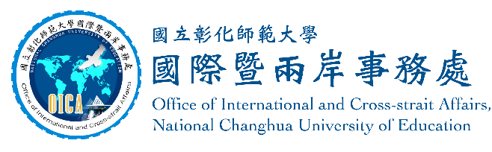

赴大陸姊妹校交換申請家長保證書

敬致 貴家長，您好：

貴子弟姓名 預訂申請於 學年第 學期赴大陸 大學交換一學期，依據中華民國大陸委員會旅遊警示訊息，中國大陸近年持續增(修)相關國安法令，發生多起國人遭中共有關部門非法扣押、留置、盤查等案件，嚴重威脅國人赴陸港澳之人身安全，學生應審慎評估赴大陸相關安全及健康風險，並提醒其於再次返台前，依最新相關法規確實辦理。
若家長仍同意貴子弟申請赴大陸交換，請遵守本次交換計畫規定事項：
- 遵守我國及留學國一切規定，於交換結束時按時返國，絕不滯留當地，如有違犯以上情事，家長及學生須負法律上一切責任，且不殃及他人及學校，更不以法律行為進行抗辯。
- 務必先詳讀本簡章內容及附件相關重要規定（如附件）：本校交換生甄選作業要點、教務處「學生出國學業及學籍處理注意事項」、教務處「學生出國選修課程實施注意事項」。 ※ 出國期間每學期至少需修習2個學科或等同本校6學分以上)；碩士出國若下修大 學部課程不得抵認為畢業學分、本校師培學分皆無法抵認……等相關規定。

若家長理解並同意以上敘述，請簽立下方具結保證書以資證明。
本人已充分瞭解，並 □同意 □不同意 本人子弟申請赴大陸交換。

此致
國立彰化師範大學
立具結保證人(家長)： (簽章)
身份證字號：
地 址：
電 話：

西 元 年 月 日

